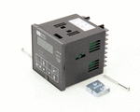

No de parte 47321

Control de temperatura

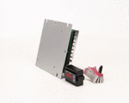

No de parte 64149

Control de velocidad

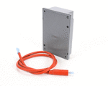

No de parte 42810-0114

Control de Ignicion

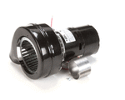

No de parte 73287

Motor de conbustion

---------------------------------------------------------------------------------------------------------------------------

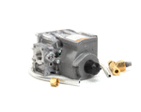

No de parte 42810-0121

Valvula pilostatica

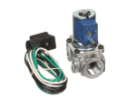

No de parte 28091-0017

Valvula Solenoide ½ NPT

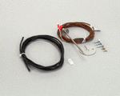

No de parte 33984

Termocople 300/500

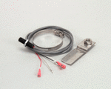

No de parte 46451

Control Pick up

------------------------------------------------------------------------------------------------------

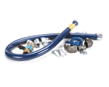

No de parte 22361-0001

Kit de manguera Dormont ¾\*48”

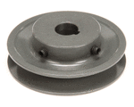

No de parte 22230-0073

Polea 5/8

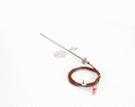

No de parte 33985

Termocople PS200

No de parte 64106

Chumacera 5/8

------------------------------------------------------------------------------------------------------

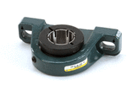

No de parte 70126

Chunacera S/500

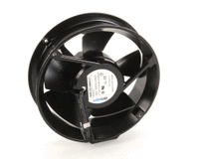

No de parte 51399

Axial 220v

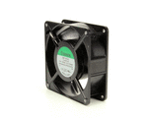

No de parte 27392-0002

Axial 110V

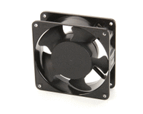

No de parte 97525

Axail 220V

------------------------------------------------------------------------------------------------------

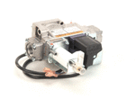

No de parte 60679

Valvual de control dual

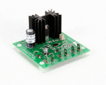

No de parte 31651

Tarjeta amplificadora

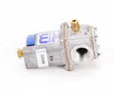

No de parte 59450

Valvula modulada

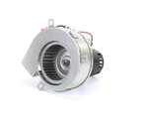

No de parte 52244

Motor de blower

------------------------------------------------------------------------------------------------------

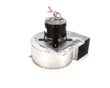

No de parte M4224

Motor de blower

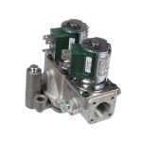

No de parte 59465

Valvula gas combinacion 25V

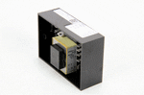

No de parte 33983

Hit limen 230v

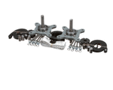

No de parte 73963

Sistema mecanico PS636

------------------------------------------------------------------------------------------------------

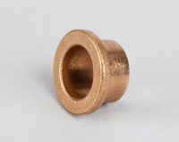

No. De parte 22034-0003

Buje de bronce 5/8

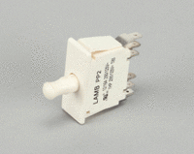

No. De parte 63909

Interruptor de seguridad

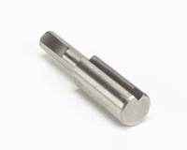

No de parte 35000-1013

Flecha Motriz

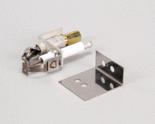

No. De parte 42810-0117

Piloto de encendido de quemador

------------------------------------------------------------------------------------------------------

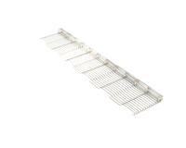

No de parte 33900-0032

Pie de malla de 32”

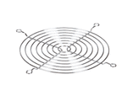

No de parte 27470—000

Protección de motor

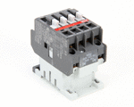

No de parte 28041-0008

Contactor 120v/25MAP

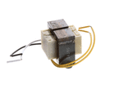

No de parte 27170-0017

Transformador 120/24V

------------------------------------------------------------------------------------------------------

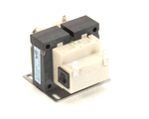

No de parte 32108

Transformador primario 220/24v